**d（一）UNIX常用命令**

**一 实验目的**

1、了解UNIX的命令及使用格式。

2、熟悉UNIX/LINUX的常用基本命令。

**二 实验内容**

1、通过WINDOWS操作系统中的远程登录程序telnet.exe 登录UNIX。

2、熟悉UNIX/LINUX的常用基本命令如ls、who、w、pwd、ps、pstree、top等。

3、通过WINDOWS操作系统中的FTP程序，练习WINDOWS和UNIX之间的文件交换。

**三 实验步骤**

常用命令：

1、目录操作

（1）显示目录文件

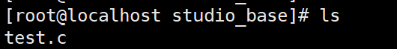

（2）建新目录

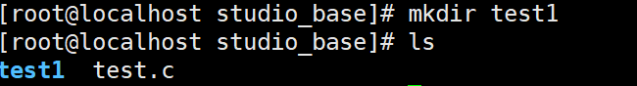

（3）删除目录

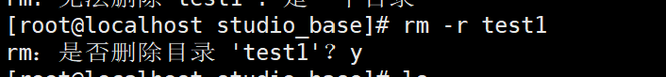

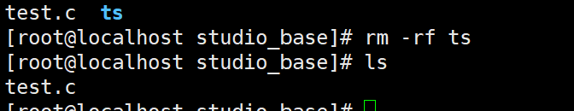

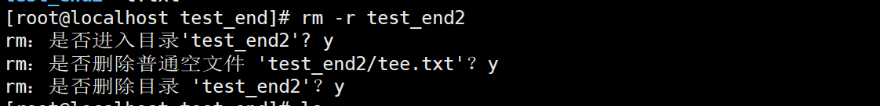

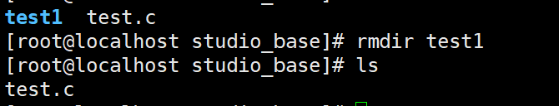

（4） 改变工作目录位置

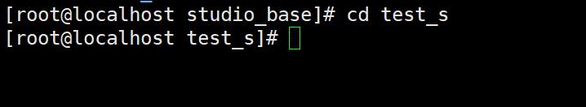

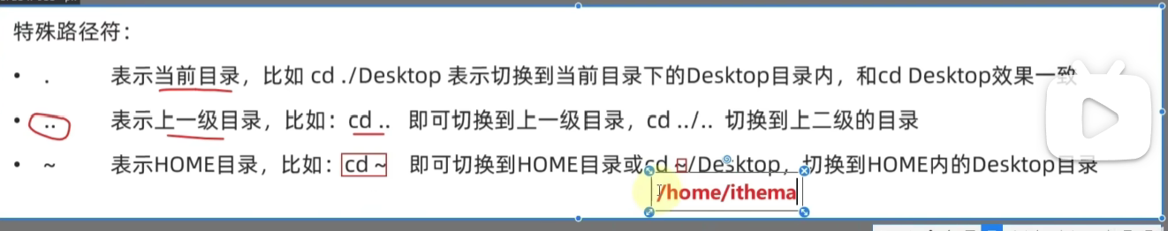

（5）显示当前所在目录

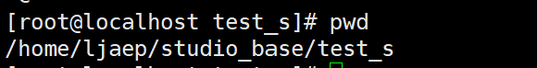

（6）查看目录大小

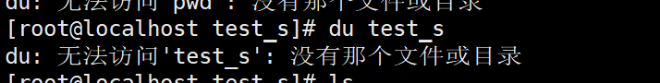

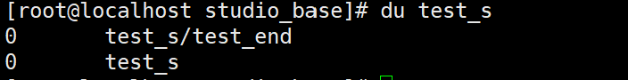

du 不能查看当前工作目录的大小。



（7）显示环境变量

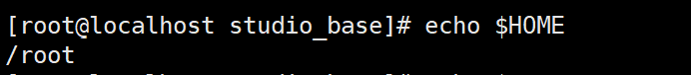

**env命令用于显示系统中已存在的环境变量，以及在定义的环境中执行指令**

（8）修改环境变量

export PATH=$PATH:/usr/local/bin

2、文件操作

（1）查看文件(可以是二进制的)内容

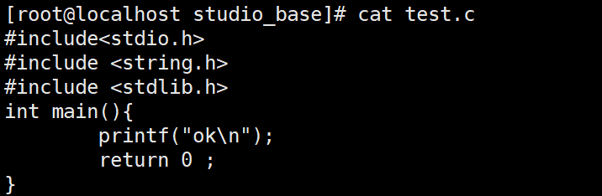

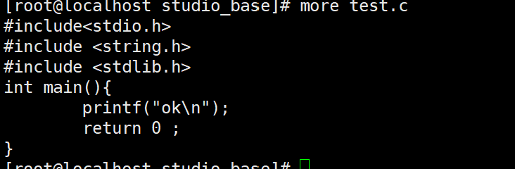

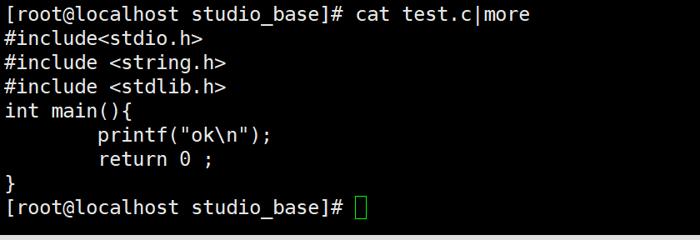

（2）删除文件

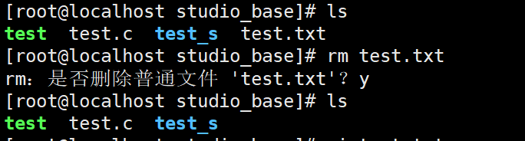

rm -f 文件名 和 rm -rf 文件名也可以删除文件

（3）复制文件



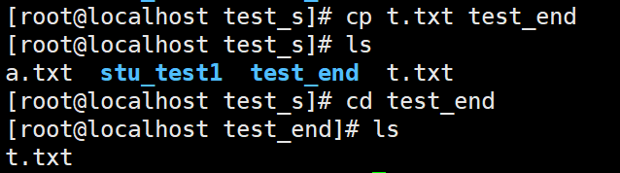

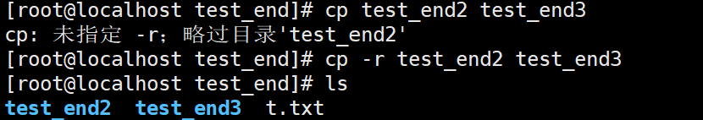

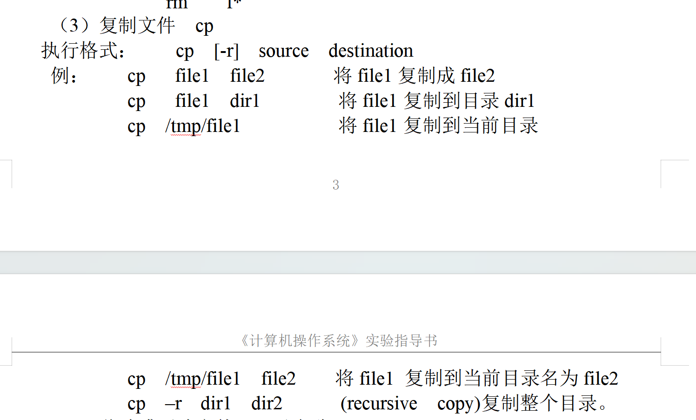

（4）移动或更改文件、目录名称mv

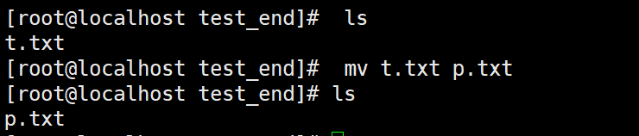

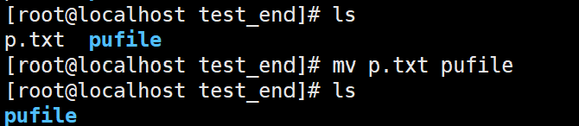

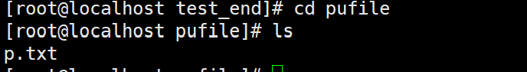

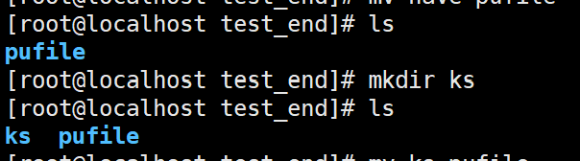

（5）比较文件(可以是二进制的)或目录的内容

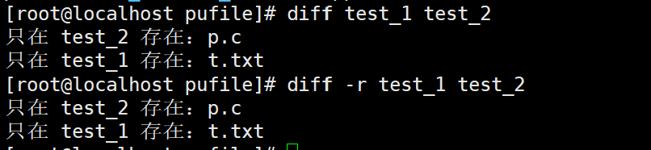

（6）文件中字符串的查找



从文件中查找对应的想要的数据

（7）文件或命令的路径寻找

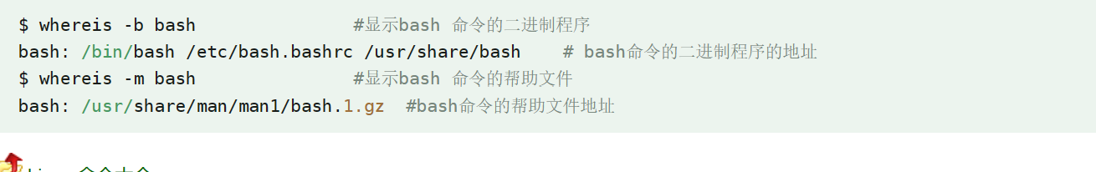

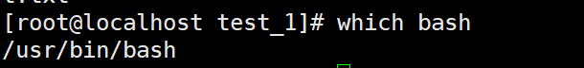



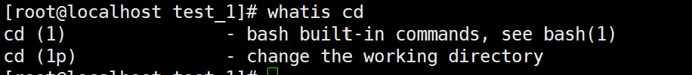

find + 路径 功能 查找条件

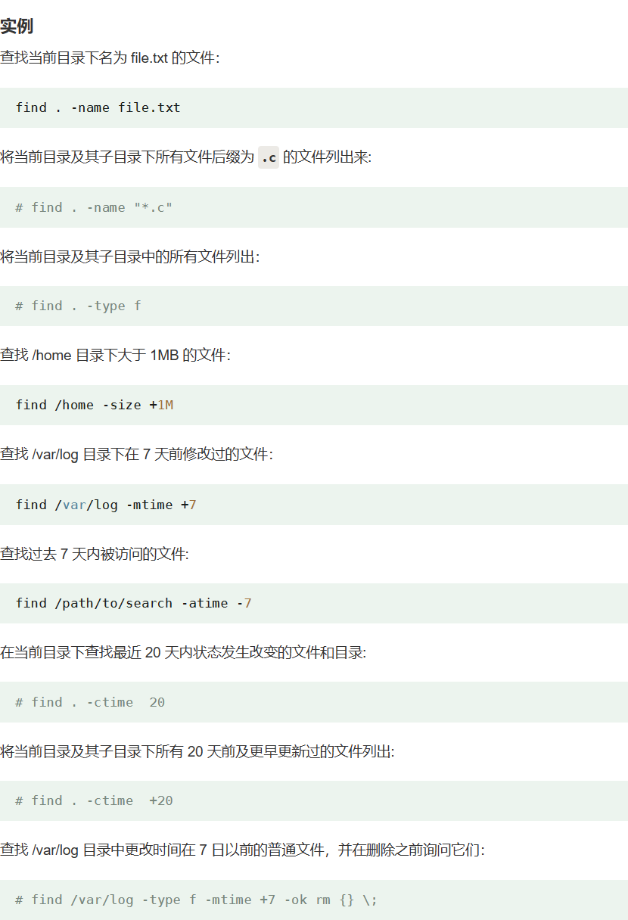

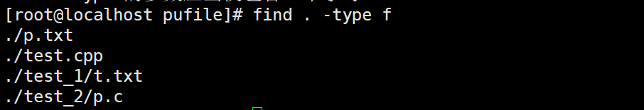

1. 建立文件或目录的链接

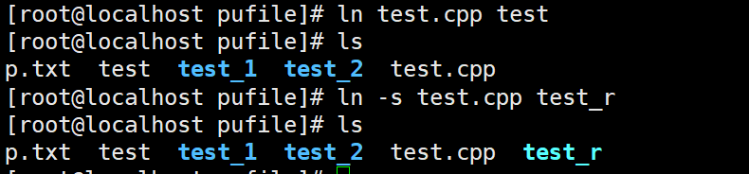

1. 系统询问与权限口令

（1）查看系统中的使用者

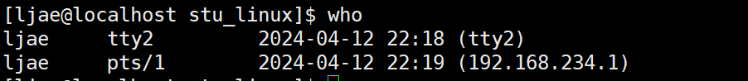

（2）查看username



1. 改变自己的username的帐号与口令

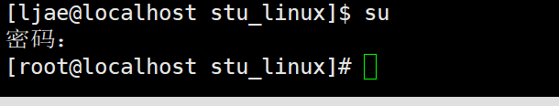

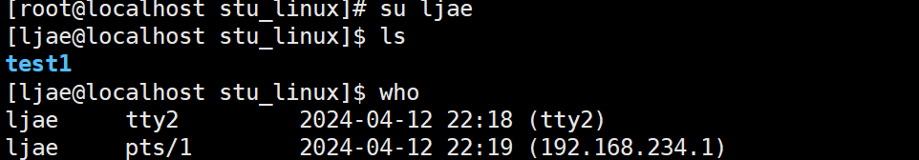

1. 文件属性的设置

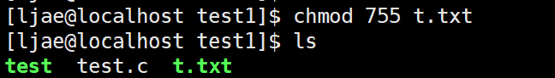

755 开放文件除了修改权限之外的所有权限。（面向所有人）

700 拥有者拥有读、写和执行（不面向所有人）

1. 改变文件或目录所有权

Chown root test2.c



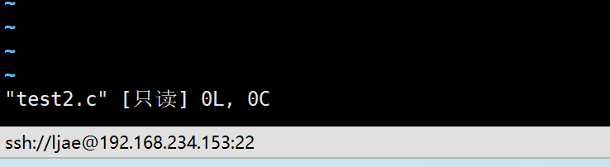

因为该文件是root用户下创建的，在ljae用户下没有修改其的权力。





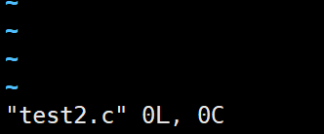

1. 检查用户所在组名称

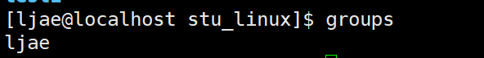

1. 改变文件或目录的组拥有权

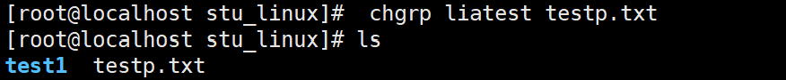

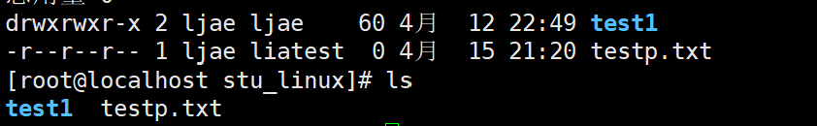

1. 改变文件或目录的最后修改时间

touch + 文件名

1. 查看文件的最后一次修改时间

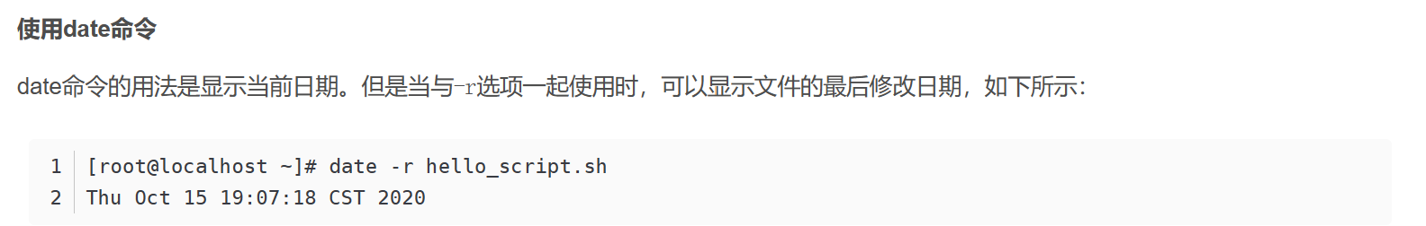

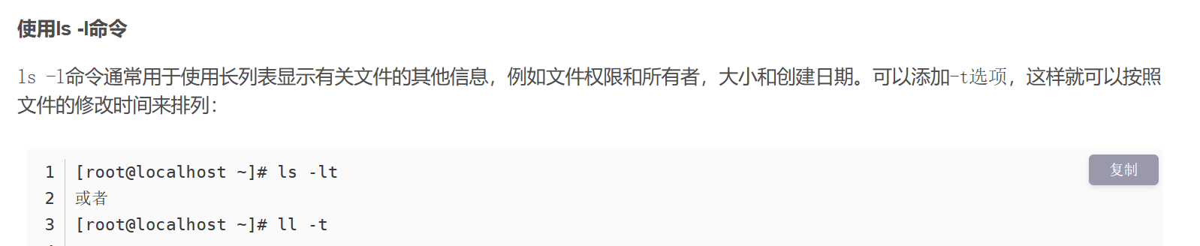

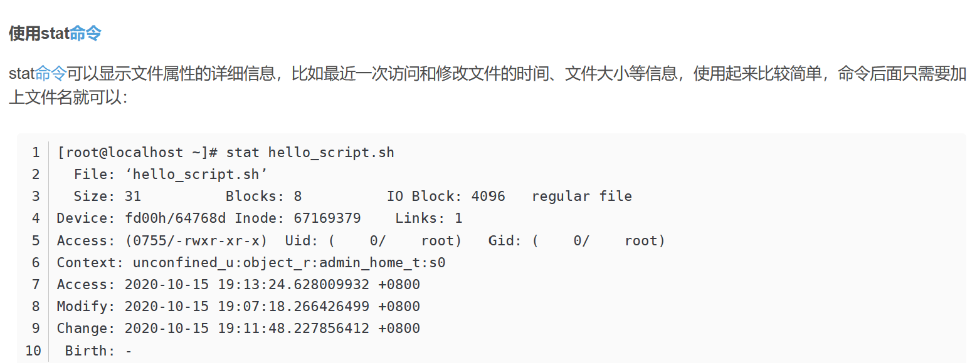

Stat 显示文件属性的详细信息

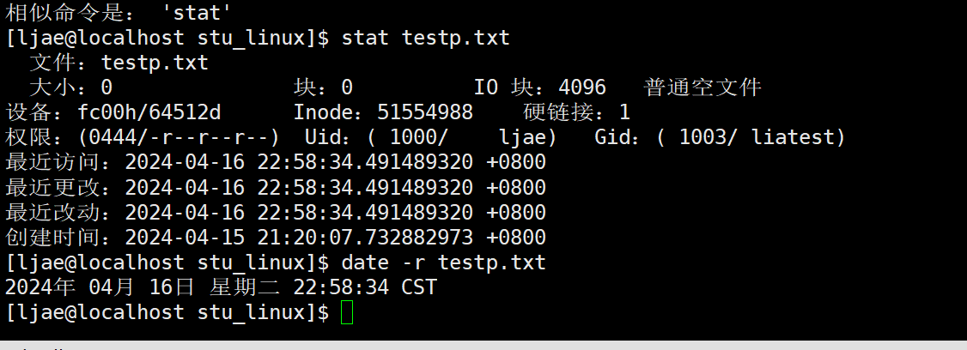

4、进程操作

（1）查看系统目前的进程

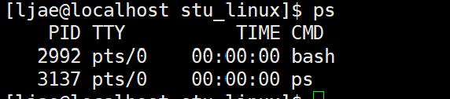

1. 查看正在background（后台）中执行的process

Jobs

1. 结束或终止进程

Kill + （进程pid号）

1. 后台（background）执行process command的命令

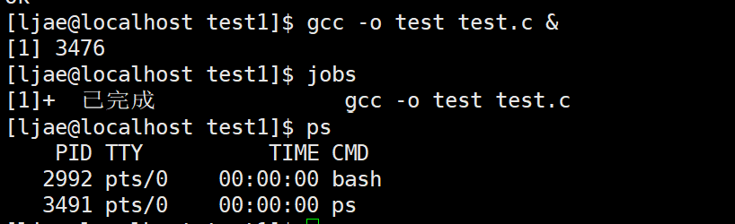

1. 结束或终止在background中的进程

Kill + %n (n表示的是后台正在执行第几个程序)

1. 显示系统中程序的执行状态

top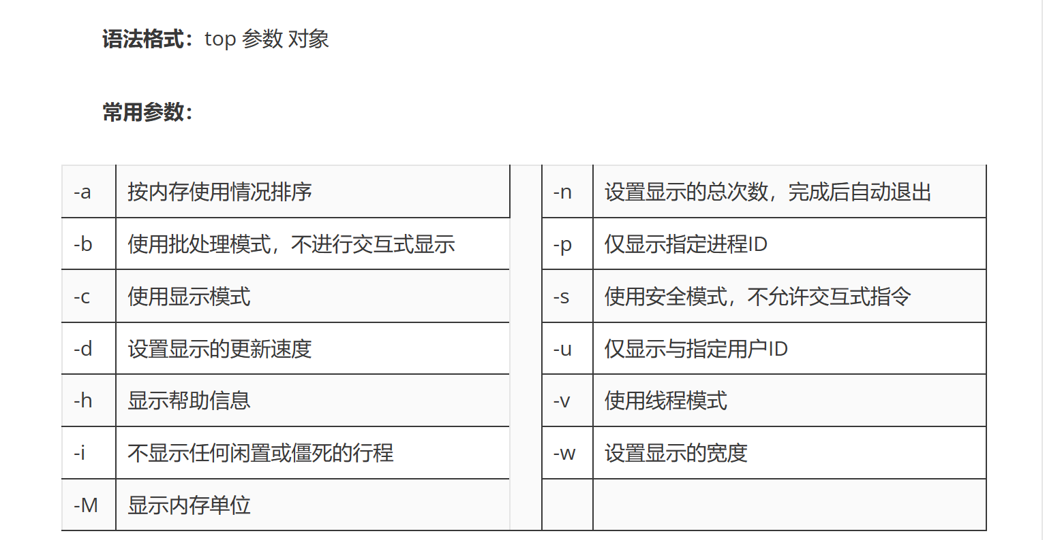

1. 以树状图显示执行的程序

pstree

1. 监视虚拟内存 vmstat

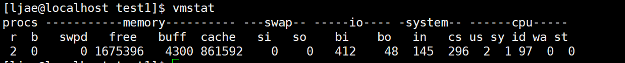

1. 分析共享内存、信号量和消息队列

ipcs

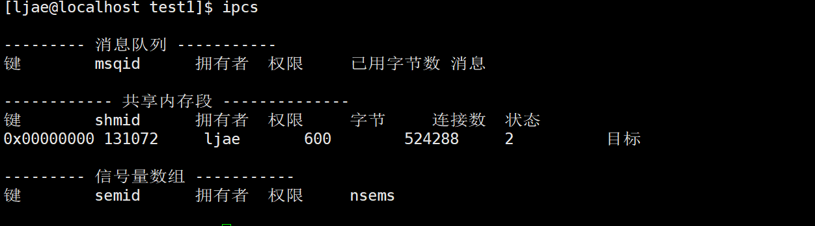

1. 监视用户空间程序发出的全部系统调用

Strace + 进程pid

7、其它常用命令

（1）命令在线帮助



Man + 指令

1. 设定命令记录表长度

Set history = (长度)

1. 显示说明

Info + 命令。



**四 实验小结**

初步学习了一些Linux 的基本order

如 目录操作： mkdir 创建一个文件目录

rmdir 删除一个文件目录

Cd 切换目录

Passwd 显示当所在的目录

文件操作： cat 查看文件

Cp 复制 文件

Mv 移动文件

**（二）LINUX下C语言使用、编译与调试**

1. **实验目的**

1、复习C语言程序基本知识

2、练习并掌握UNIX提供的vi编辑器来编译C程序

3、学会利用gcc、gdb编译、调试C程序

1. **实验内容**

1、用vi编写一个简单的、显示"Hello,World!"的C程序，用gcc编译并观察编译后的结果

2、利用gdb调试该程序

3、运行生成的可执行文件。

1. **实验步骤**

编程实现以下功能:

1、用switch语句编程设计一个简单的计算器程序，要求根据用户从键盘输入的表达式：

操作数1 运算符op 操作数2

计算表达式的值，指定的算术运算符为加（+）、减（-）、乘（*）、除（/）。

编程要求：程序能进行浮点数的算术运算，有用户输入输出提示信息。

提示：因为除法中的除数不能为0，因此关键在于如何比较浮点变量data2和常数0是否相等。

1. 将一面额为10元倍数的整钱（<=100元）换成1元、2元和5元的零钱组合（每种面值都要有）。输入要换的面额（如10元），输出所有可能的换法（如2种）。
2. **实验小结**
3. vi 命令的用法了解，可以创建多种形式的文件
4. gcc 和 gdb 语句的使用